FICHA DE TRABAJO
El Pato Donald es un explorador en el misterioso País de las Matemáticas donde el Espíritu de las Matemáticas poco a poco le irá revelando sus secretos. Se abordan estos temas: Pitágoras y la Música, el rectángulo de oro, el número de oro, el pentágono regular en la naturaleza, las Matemáticas en los juegos y las cínicas.

Después de ver la película contesta a las siguientes preguntas:
1.- ¿Qué figuras geométricas forman el extraño ser que recita el nº pi = 3,1415…..?
…………………………………………………………………………………………………
…………………………………………………………………………………………………….

2.- ¿Le gustan las matemáticas a Donald? ¿Opina igual al final de la película?
……………………………………………………………………………………………………..

3.- ¿A dónde va Donald en su primer viaje?
…………………………………………………………………………………………………
¿A quién conoce?
…………………………………………………………………………………………….......

4.- ¿Quiénes eran los pitagóricos? ¿Cuál era su símbolo?
…………………………………………………………………………………………………
…………………………………………………………………………………………………

5.- Completa el rectángulo aúreo y la espiral?

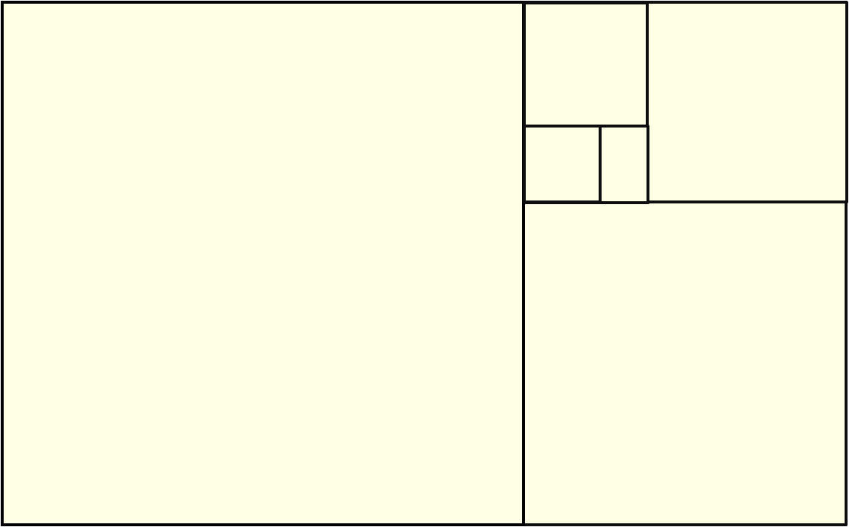

6.- Indica algunos lugares donde aparece el rectángulo aúreo:
…………………………………………………………………………………………………
…………………………………………………………………………………………………

7.- ¿En qué lugares de la naturaleza aparece el pentágono?
…………………………………………………………………………………………………
…………………………………………………………………………………………………

8.- Comenta qué significan las siguientes palabras de Pitágoras: “Todo está regido por números y formas matemáticas”
…………………………………………………………………………………………………..
…………………………………………………………………………………………………..

9.- ¿En qué juegos aparecen las matemáticas?
……………………………………………………………………………………………………
……………………………………………………………………………………………………
……………………………………………………………………………………………………

10.- Comenta la siguiente frase que aparece en la película: “La mente es el lugar donde nacen todos los descubrimientos científicos del hombre”
…………………………………………………………………………………………………….
…………………………………………………………………………………………………….
……………………………………………………………………………………………………..
…………………………………………………………………………………………………….
……………………………………………………………………………………………………..

11.- ¿Qué representan las puertas cerradas de la película?
…………………………………………………………………………………………………….
……………………………………………………………………………………………………..

